|  |
| --- |
| Beredskabsplan ved kritiske situationer |

Beredskabsplan for

Jobigen Viborg, STU Viborg

Klostermarken 16,

8800 Viborg

|  |  |
| --- | --- |
| **Her finder du beredskabsplanen** | Side 1 |
| **Brand- og evakueringsinstruks** | Side 2 |
| **Instruks Samlingssted** | Side 3 |
| **Oversigtstegninger niveau 1 og 2.** | Side 4 |
| **Særlige instrukser for ledelsen/ansvarshavende** | Side 5 |
| **Vigtige telefonnumre** | Side 6 |
| **Instruks - Sirenevarsling** | Side 7 |
| **Instruks – ulykke – pludselig sygdom** | Side 8 |
| **Instruks – bombetrussel** | Side 9 |
|  |  |

|  |  |  |  |
| --- | --- | --- | --- |
| Her finder du beredskabsplanen: | |  | |
| **Plan Nr.** | **Placeret** | **Ansvarlig** | **Dato** |
| 1 | Beredskabsplan.viborg.dk | Rikke | 080822 |
| 2 | Teams, INT | Jeppe Grønberg (AMR) | 080822 |
| 3 | Administrationen, STU | Jeppe Grønberg | 080822 |
| 4 |  |  |  |
| 5 |  |  |  |
| 6 |  |  |  |
| Ansvarlig for oprettelse og vedligehold: Skoleleder Rikke Hebsgaard Poulsen  Dokument oprettet d.: 04-08-22  Revideret d.: 10.07.2024 | |  | |

|  |
| --- |
| Brand- og evakueringsinstruks |

### Tilkald brandvæsenet – RING 112

* Hvad er der sket
* Hvor er det sket?
* Adresse og telefonnummer der ringes fra?  
  **STU Viborg -** Klostermarken 16, 8800 Viborg
* Gør opmærksom på hvis der er særlige forhold

### Foretag varsling

Alarmeringsanlæg er placeret ved trappen i foyeren ved hovedindgangen. Start alarmeringsanlæg ved at aktivere brandtryk, hvis alarmen ikke er startet.

Advar personer i bygningsafsnittet omkring dig

### Påbegynd evakuering

* Påbegynd evakuering. Få alle med ud. Husk at kigge på toiletter og elevatorer.
* Sørg for kollegahjælp til handicappede!
* Anvis nærmeste røgfrie flugtvej
* Anvis samlingssted
* Det skal sikres at alle er kommet ud i det fri

### Iværksæt rednings- og slukningsarbejde

* Hvis det er sikkert og forsvarligt
* Hvis det ikke er sikkert at slukke branden - forsøg at begrænse den ved lukning af døre og

vinduer

### Modtag brandvæsenet

Oplys

- Er der tilskadekomne eller personer der ikke er kommet i sikkerhed

- Hvor det brænder

- Brandens omfang

- Hvor der er adgangsveje

### Melding om genoptagen af arbejdet

Nærmeste leder giver melding til de evakuerede om, at det nu er sikkert at gå tilbage og man kan genoptage arbejdet.

**OBS:** Slangevinde og kulsyreslukker benyttes i tilfælde af mindre brande. Nærmeste leder orienterer om placeringen og brugen af disse.



Midtjysk Brand & Redning - Myndighed og forebyggelse - tlf.: 89 70 35 99 – [**mogf@mjbr.dk**](mailto:mogf@mjbr.dk)

## Samlingssted og flugtveje

**Typer af lokaler:** Undervisningslokaler, opholdsrum fordelt over 2 etager.

**• Samlingssted:** Bålhytten ved parkeringspladsen

Instruks

Samlingssted Adresse

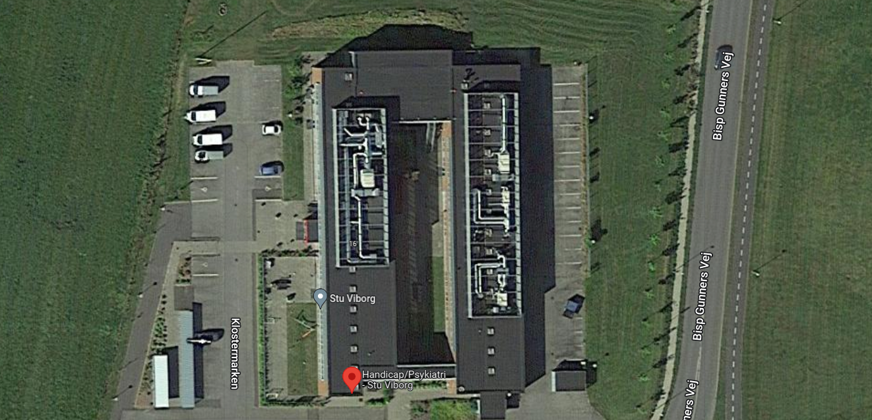

Samlingssted ¢

**Antal medarbejdere:** ca. 26 **Antal elever:** ca. 55

**Hovedindgang:** Ved parkeringsplads foran STU

˜ = Samlingssted

Oversigtstegninger

***Bilag med store oversigtstegninger s. 11-12***

• Elevator markeret med sort prik

• Hjertestarter markeret med rød prik

• Flugtveje markeret med grøn prik

• Brandalarm markeret med gul

**Plantegning niveau 1.**

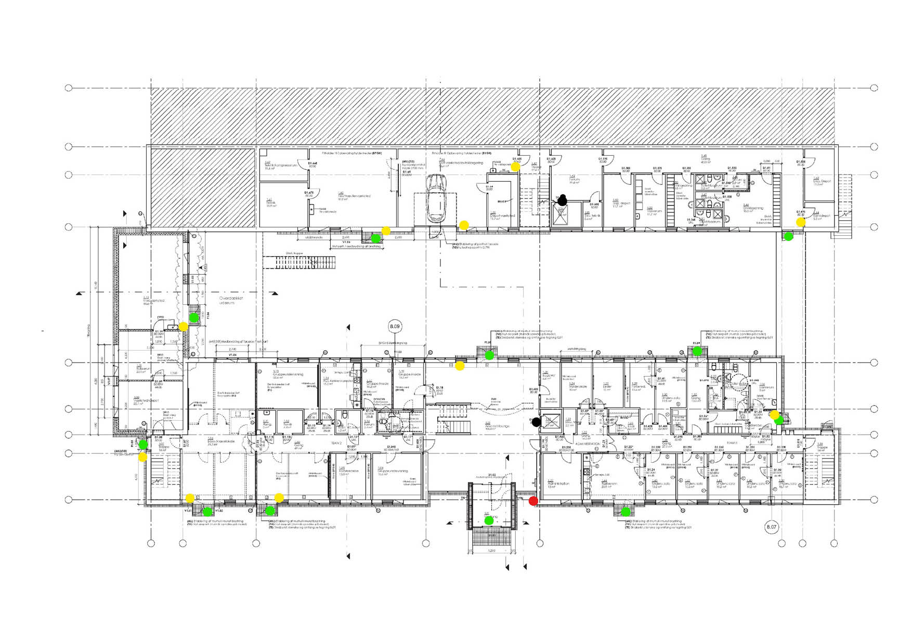

**Plantegning niveau 2.**

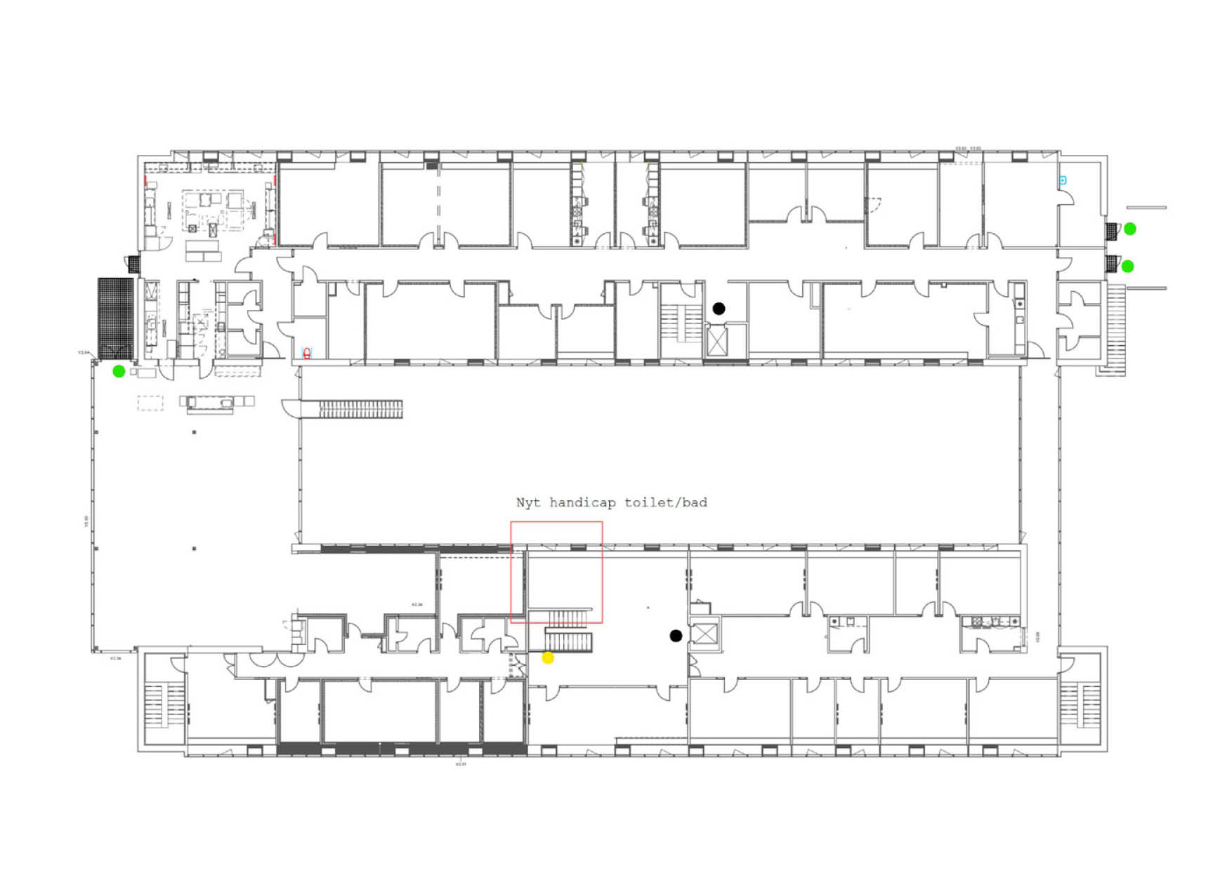

|  |  |
| --- | --- |
| **Lederen / den ansvarshavende** | * Lederen af evakueringen er en vagthavende medarbejder indtil indsatsleder/områdeleder/stedfortræder ankommer * I den akutte situation (f.eks. brand), træffes beslutning om evakuering. * Når indsatsleder fra Brand og Redning ankommer overtager denne ledelsen. |
| **Holdinddeling af personale** | * Evakuering af ansatte og borgerne * Opdel personalet i hold, med en leder for hvert hold, så der til enhver tid er tilstrækkeligt personale til at klare unormale situationer. * Et/nogle hold medarbejdere får til opgave at drage omsorg for ansatte og borgere i en evakuerings-situation. * Et andet hold forbereder transport af diverse fornødenheder. |
| **Rapportering** | * Ved evakueringens påbegyndelse meldes dette til politiet og chef / områdeleder. På tilsvarende måde rapporteres, når evakuering af stedet er afsluttet. |
| **Orientering af personale** | * I beredskabssituationen orienterer ledelsen personalet om situationen. * Orienteringen gives på grundlag af informationer fra Redningsberedskabet og chef / leder * Det skal fremgå af orienteringen, hvad der kan videregives til ansatte og borgere og i hvilken form. |
| **Orientering af elever og pårørende** | * Ansatte og elever og pårørende orienteres i det omfang det professionelt skønnes hensigtsmæssigt. Herunder tænkes også på dem, der ikke umiddelbart er berørt |
| **Lokaliteter** | * Ledelsen skal have kendskab til den lokalitet, der evakueres til. * Der bør så tidligt som muligt sendes en mindre gruppe medarbejdere til samlingsstedet for at forberede modtagelse af de evakuerede. |
| **Behov for ekstern hjælp** | * Vurder behov for krisehjælp, lægebehandling og anden omsorg. |
| **Ekstra personale** | * Ledelsen iværksætter eventuel indkald af ekstra personale. |

Særlig evakueringsinstruks

Ledelsen/ansvarshavende

Vigtige telefonnumre

Ekstern telefonliste

|  |  |  |
| --- | --- | --- |
| **Myndighed** | **Afdeling/firma** | **Telefon** |
| Viborg kommune | HR-afdelingen/Psykolog i dagtimerne | 41 71 90 45  41 71 90 50 |
| Falck Healthcare, krisehjælp | Døgnbemanding (Leder rekvirerer) | 70 10 20 12 |
| Midtjysk Brand & Redning |  | 89 70 35 99 |
| Viborg Politi |  | 96 14 14 48 |
| Skadestue | Regionshospitalet Viborg | 70 11 31 31 |
|  |  |  |
| **Ledelsen, STU Viborg** |  |  |
| Afdelingsleder Jobigen | Betina Jakobsen | 87 87 44 18 |
| Skoleleder | Rikke Hebsgaard Poulsen | 87 87 45 47 |
|  |  |  |
|  |  |  |
|  |  |  |
|  |  |  |
| **Facility Service** |  |  |
| Facility service, Jobigen Viborg | Preben Hartvig / Jens Arne |  |
|  |  |  |
| **Andre relevante personer/steder** |  |  |
| Brandalarm-anlæg | Se oversigtskort side 4 |  |
| Elevator | Se oversigtskort side 4 |  |
|  |  |  |
|  |  |  |

Instruks

Sirenevarsling (Beredskabsstyrelsen)

* Ved sirenevarsling (Beredskabsstyrelsens sirener): Bliv inden døre!
* Luk vinduer og døre.
* Du vil blive informeret via nærmeste ledelse.
* Yderligere information kan hentes via Danmarks Radio, hjemmeside og intranet

## Instruks til ledelsen/ansvarshavende

Ved sirenevarsling (Beredskabsstyrelsens sirener) sikrer ledelsen/ansvarshavende information til alle tilstedeværende i bygningen. Der meldes ud på relevante kommunikationskanaler (mail, teams, intranet, hjemmeside)

På adressen skal der altid forefindes en batteridrevet radio (med funktionsduelige batterier) (nødradio).

## Instruks til Facility Service:

Ved sirenevarsling (Beredskabsstyrelsens sirener) sikrer Facility service, at ventilationsanlægget afbrydes og at yderdøre ikke er fastholdt i åben stilling.

Tilkald Ambulance på 112. Oplys adressen: Klostermarken 16, 8800 Viborg

Instruks

Ulykke – pludselig sygdom

Ring 112

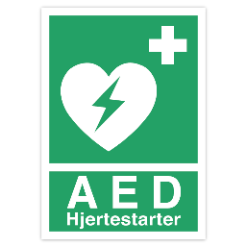

## Hjertestarter

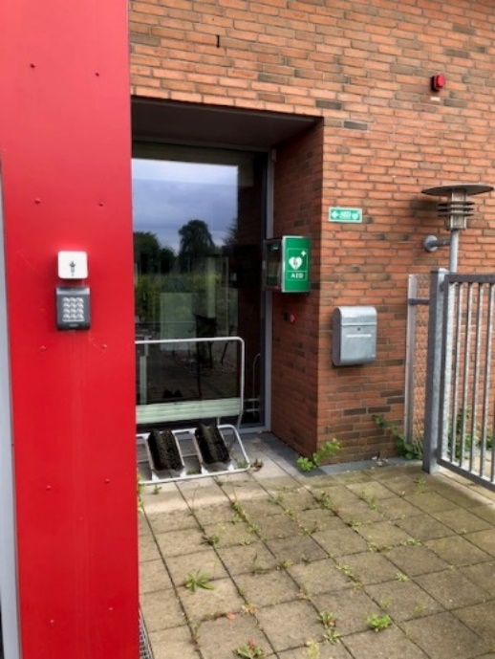

**Hjertestarter hænger på væggen ved hovedindgangen**



**Hjertestarter ¢**



¢

˜ = Hjertestarter

## Førstehjælpskasser

Der er placeret førstehjælpskasser i hver afdeling. Nærmeste leder har ansvaret for disse.

## Ambulancebrev

Vær opmærksom på, at mange medarbejdere ved Jobigen Viborg, har udfyldt et personligt ambulancebrev. Ambulancebrevet indeholder kontaktoplysninger på pårørende og andre relevante oplysninger.

Oplysningerne bruges kun, hvis der opstår alvorlige situationer, hvor ledelse eller kolleger vurderer, at der er behov for at kunne komme i kontakt med familien eller andre pårørende.

Ambulancebrevet kan hentes i administrationen ved Anette Flarup, Klostermarken 16.

Observerer du efterladte tasker eller mistænkelige genstande, skal du hurtigst muligt rette personlig henvendelse til nærmeste leder.

Instruks

Bombetrussel

Politiet afgør, om bygningen skal evakueres. Eventuel evakuering gennemføres som ved brand

## Instruks ved modtagelse af bombetrusler

Hvis en medarbejder telefonisk modtager en bombetrussel, holdes samtalen i gang længst muligt.

Samtidig adviseres en kollega, der omgående kontakter politiet på tlf. 112, før eller samtidig med, at den leder, der fysisk er nærmest, kontaktes.

Hvor sandsynligheden for modtagelse af en bombetrussel er størst, bør Beredskabsafdelingens vejledning i modtagelse af bombetrusler være synlig, så modtageren kan få så detaljerede oplysninger som muligt, af hensyn til politiets videre arbejde.

[Hent signalementsblanket fra det kriminalpræventive råd](https://dkr.dk/materialer/indbrud/signalementsblanket)